**Die zweite gemeinsamen Radtour**

**findet am Dienstag, den 11. Juni 2024 statt**

**Deichrunde mit Burg Hayn**

***\*\*\*keine Anmeldung notwendig\*\*\****

Nach dem Motto: **„Mit jedem Tritt in die Pedale tust du etwas für deine Gesundheit“** radeln wir eine nicht ganz so leichte Fahrradtour, durch schöne Landschaften im Rhein-Main-Gebiet. Überwiegend befestigte Wege. Kein besonderes Können erforderlich. Die Tour kann Passagen mit losem Untergrund enthalten, die schwerer zu befahren sind. Die Gesamtstrecke beträgt ca.55 km. Schwierigkeitsgrad: **3 (*‘*)** nicht ganz so leichte Tour

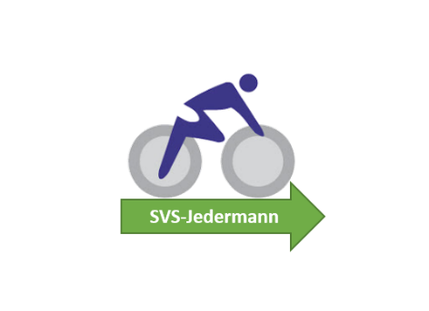**Schwierigkeitsgrade bei Radtouren**

**1 (*) sehr leichte Tour, 2 (**) leichte Tour, 3 (***) nicht ganz so leichte Tour, 4 (****) schwierigere Tour, 5 (*****) schwere Tour**

**Folgender Tagesablauf ist vorgesehen:**

**Treffpunkt: Parkplatz**

**„Am Felsenkeller“, den 11. Juni 2024**

***Abfahrt 10.00 Uhr*** ***pünktlich***

**Diese Fahrradtour führt über Weiterstadt 6,0 Km > Spargelhof Merlau 9,5 Km > Radschnellweg**

**Wixhausen bis Langen 22,0 Km > Südhessen Route 8 (Schöner Radweg in der Natur) bis**

**Dreieichenhain Burg Hayn 28,0 Km > Ab Obertor Dreieichenhain über Radweg Regional-Route**

**nach Götzenhain 30,0 Km (wenn gewünscht wird Mittagessen im Biergarten HSV Götzenhain**

**liegt 500 Meter vom Radweg entfernt) > Forsthaus Bayerseich 36,0 Km > Übergang Feld und Wald**

**nach Forsthaus Kalkofen 40,0 Km > ZweiRad Brücke Leißersteg Arheilgen > Schweinewiese**

**Riedbahn 50,0 Km > Ziel Parkplatz Am Felsenkeller 55,1 Km.**

**Auf dieser Tour habe ich selbstverständlich ausreichend Zeit für Pausen eingeplant und mit**

**Einkehr. eventuell im Biergarten HSV Götzenhain (und/oder) Biergarten Forsthaus Kalkofen.**

**Getränke und eventuelle Verpflegung für unterwegs sind mitzubringen**

**Wegführung:**

Die Rundtour ist für alle Gelegenheitsradler geeignet. Die Strecke geht teilweise über öffentli­che Straßen sowie über Rad-Wirtschaftswege- bzw. Waldwege

**Für Rennräder**ist diese Tour **nicht geeignet**.

 .

**Wegbeschaffenheit**

Loser Untergrund: 2,93 km - Fester Kies: 9,86 km - Pflaster: 3,18 Km

Straßenbelag: 2,50 km - Asphalt: 37,40 km - Unbekannt: 100 m

**Wegtypen:**

Fahrradweg: 18,3 Km - Straße: 6,19 Km - Nebenstraße: 10,4 Km

Feldweg: 5,3 Km - Waldweg 15,1 Km

**Die Tour wird bei schlechter Witterung kurzfristig abgesagt**

**gez. Jürgen Wenge**